**Obec Merklín**

**Zastupitelstvo obce Merklín**

**Obecně závazná vyhláška obce Merklín**

**kterou se vydává požární řád obce**

Zastupitelstvo obce Merklín se na svém zasedání konaném dne 13. prosince 2024 usneslo vydat na základě § 29 odst. 1 písm. o) bod 1 zákona č. 133/1985 Sb., o požární ochraně, ve znění pozdějších předpisů (dále jen „zákon o požární ochraně“), a v souladu s § 10 písm. d) a § 84 odst. 2 písm. h) zákona č. 128/2000 Sb., o obcích (obecní zřízení), ve znění pozdějších předpisů, tuto obecně závaznou vyhlášku (dále jen „vyhláška“):

**Čl. 1**

**Úvodní ustanovení**

(1) Tato vyhláška upravuje organizaci a zásady zabezpečení požární ochrany v obci.

(2) Při zabezpečování požární ochrany spolupracuje obec zejména s hasičským záchranným sborem kraje, občanskými sdruženími a obecně prospěšnými společnostmi působícími na úseku požární ochrany.

**Čl. 2**

**Vymezení činnosti osob pověřených zabezpečováním požární ochrany v obci**

Ochrana životů, zdraví a majetku občanů před požáry, živelními pohromami a jinými mimořádnými událostmi na území obce Merklín (dále jen „obec“) je zajištěna jednotkou sboru dobrovolných hasičů obce (dále jen „JSDH obce“) podle čl. 5 této vyhlášky a dále jednotkami požární ochrany uvedenými v příloze č. 1 této vyhlášky.

K zabezpečení úkolů na úseku požární ochrany byly na základě usnesení zastupitelstva obce dále pověřeny tyto orgány obce:

zastupitelstvo obce - projednáním stavu požární ochrany v obci minimálně 1 x za 12 měsíců nebo vždy po závažné mimořádné události mající vztah k zajištění požární ochrany v obci,

starosta - zabezpečováním pravidelných kontrol dodržování předpisů a plnění povinností obce na úseku požární ochrany vyplývajících z její samostatné působnosti, a to minimálně 1 x za 12 měsíců.

**Čl. 3**

**Podmínky požární bezpečnosti při činnostech a v objektech se zvýšeným nebezpečím vzniku požáru se zřetelem na místní situaci**

Obec nestanoví se zřetelem na místní situaci žádné činnosti ani objekty se zvýšeným nebezpečím vzniku požáru ani podmínky požární bezpečnosti vztahující se k takovým činnostem či objektům.

**Čl. 4**

**Způsob nepřetržitého zabezpečení požární ochrany v obci**

Přijetí ohlášení požáru, živelní pohromy či jiné mimořádné události na území obce je zabezpečeno systémem ohlašoven požárů uvedených v čl. 7.

Ochrana životů, zdraví a majetku občanů před požáry, živelními pohromami a jinými mimořádnými událostmi na území obce je zabezpečena jednotkami požární ochrany uvedenými v čl. 5 a v příloze č. 1 vyhlášky.

**Čl. 5**

**Kategorie jednotky sboru dobrovolných hasičů obce, její početní stav a vybavení**

Obec zřídila JSDH obce, jejíž kategorie, početní stav a vybavení jsou uvedeny v příloze č. 2 vyhlášky.

Členové JSDH obce se při vyhlášení požárního poplachu dostaví ve stanoveném čase do hasičské stanice JSDH obce na adrese Družstevní ul., anebo na jiné místo, stanovené velitelem JSDH.

**Čl. 6**

**Přehled o zdrojích vody pro hašení požárů a podmínky jejich trvalé použitelnosti**

Vlastník nebo uživatel zdrojů vody pro hašení požárů je povinen tyto udržovat v takovém stavu, aby bylo umožněno použití požární techniky a čerpání vody pro hašení požárů.

Zdroje vody pro hašení požárů jsou stanoveny v nařízení kraje . Zdroje vody pro hašení požárů na území obce jsou uvedeny v příloze č. 3 vyhlášky.

Obec nad rámec nařízení kraje nestanovila další zdroje vody pro hašení požárů.

**Čl. 7**

**Seznam ohlašoven požárů a dalších míst, odkud lze hlásit požár, a způsob jejich označení**

Obec zřídila následující ohlašovnu požárů, která je trvale označena tabulkou „Ohlašovna požárů”:

**Budova obecního úřadu na adrese Zámek 1, 33452 Merklín, tel. 377912260**

Dalšími místy zřízenými obcí, odkud lze hlásit požár a která jsou trvale označena tabulkou „Zde hlaste požár” nebo symbolem telefonního čísla „150” či „112“, jsou:

**hasičská zbrojnice v ulici Družstevní, tel: 727908092**

**Čl. 8**

**Způsob vyhlášení požárního poplachu v obci**

Vyhlášení požárního poplachu v obci se provádí:

signálem „POŽÁRNÍ POPLACH”, který je vyhlašován přerušovaným tónem sirény po dobu jedné minuty (25 sec. tón – 10 sec. pauza – 25 sec. tón) nebo

signálem „POŽÁRNÍ POPLACH”,

v případě poruchy technických zařízení pro vyhlášení požárního poplachu se požární poplach v obci vyhlašuje obecním rozhlasem, megafonem, tlampačem apod.

**Čl. 9**

**Seznam sil a prostředků jednotek požární ochrany**

Seznam sil a prostředků jednotek požární ochrany podle výpisu z požárního poplachového plánu Plzeňského kraje je uveden v příloze č. 1 vyhlášky.

**Čl. 10**

Tato vyhláška nabývá účinnosti počátkem patnáctého dne následujícího po dni jejího vyhlášení.

Podpis Podpis

Jiří Valenz v.r. Ing. Jana Nováková v.r.

místostarosta starostka

**Příloha č. 1 k obecně závazné vyhlášce kterou se vydává požární řád**

Seznam sil a prostředků jednotek požární ochrany z požárního poplachového plánu …. kraje.

**Příloha č. 2 k obecně závazné vyhlášce kterou se vydává požární řád**

Požární technika a věcné prostředky požární ochrany JSDH obce.

**Příloha č. 3 k obecně závazné vyhlášce kterou se vydává požární řád**

Přehled zdrojů vody (výpis z nařízení kraje + stanovené zdroje vody nad rámec tohoto nařízení kraje).

Plánek obce s vyznačením zdrojů vody pro hašení požárů, čerpacích stanovišť a směru příjezdu k nim.

**B) Plánek obce s vyznačením zdrojů vody pro hašení požárů, čerpacích stanovišť a směru příjezdu k nim**

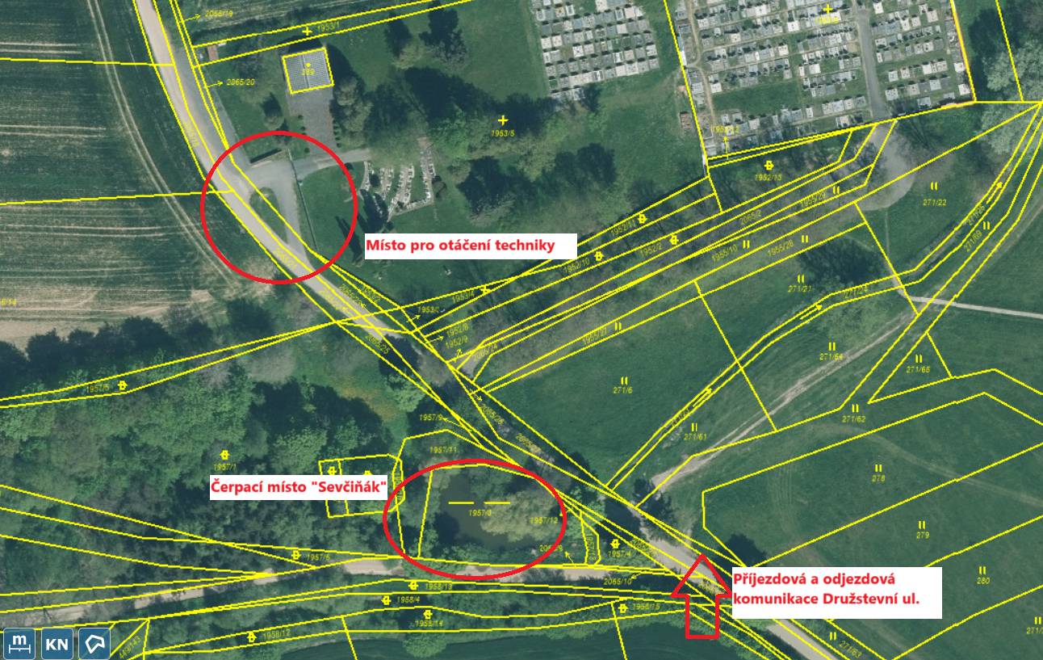**ĆERPACÍ MÍSTO „ŠEVČIŇÁK“**

**ČERPACÍ MÍSTO „MERKLÍNSKÝ RYBNÍK“**

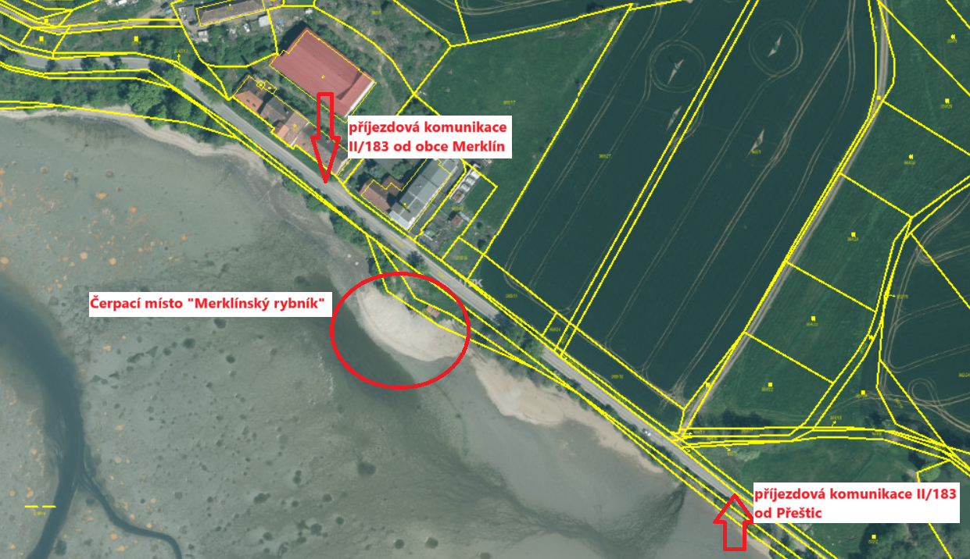

**ČERPACÍ MÍSTO „KLOUŠOV“**

